Appel à participation
Pour le 2e Symposium d’architecture de l’ANS– 2 juin 2026 – The Circle (Zurich‑Aéroport)  À soumettre au plus tard le lundi 17 novembre 2025 per courriel à  florian.steffen@digitale-verwaltung-schweiz.ch |  | Photo portrait 35 x 45 mm, 200 dpi ou en pièce jointe au format JPG.  Au moins 2000 x 2500 pixels ou 1 Mo.
Date de soumission | 0. Monat 0000
Titre, prénom, nom :
Entreprise / Autorité :
E-Mail:
Tél. mobile / fixe :
Lien Linkedin
Autres intervenant·e·s ? | Dupliquer le bloc ci‑dessus (ne pas soumettre plusieurs formulaires).
Domaine thématique  (supprimer ce qui ne convient pas) | 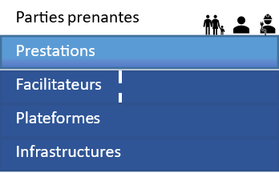  Selon la vision d’architecture 2050 :  Parties prenantes  Prestations  Facilitateurs  Plateformes  Infrastructures
Durée souhaitée  (supprimer ce qui ne convient pas) | 30 min de présentation dont 10 min de questions/réponses  90 min d’atelier dont 70 min de travail interactif
Titre de l’exposé | Veiller à une formulation percutante pour le public cible
Public cible | Quel public (rôles, personnes intéressées, spécialistes, expert·e·s) ?
Brève description | En 200 caractères : de quoi s’agit‑il, afin d’inciter le public cible à s’inscrire
Résumé | Des informations générales en 500 caractères destinées au comité de programmation afin de sélectionner les thèmes et les intervenants appropriés.

Pour toute question de contenu, veuillez envoyer par courriel à stephan.sutter@bk.admin.ch

